Занятие Средняя группа.
Моя страна. Сказочные герои (интегрированное занятие)
Содержание организованной деятельности:

Показываю презентацию изображение флага, герба России и предлагаю их рассмотреть.
Вопросы:
- Из каких частей состоит флаг?
(древко и полотнище)
- Из каких цветов состоит флаг, что они означают?
(из белого, синего, красного)
Что напоминает вам белая полоса?
(белоствольные березы, ромашки на лугу, облака, снег и т. д.)
Что напоминает вам синяя полоса?
(реки, озера, моря, небо)
Что обозначает красная полоса?
(огонь, тепло, солнце, любовь)
Посмотрите на герб и скажите, что изображено на нем?
Вопросы:
- Какие цвета присутствуют в изображении герба?
серебряный, золотой, черный)
Золотой (желтый) обозначает богатство, а серебряный чистоту.
Черный – все самое ужасное, страшное, плохое русские люди изображали черным цветом. Поэтому змей черный.
- Очертания, какого старинного доспеха напоминает герб?
(щит – это вооружение древнего воина)
-Сколько щитов на гербе? (три). Три – это символичное число для Руси. Вспомните русские народные сказки. В них всегда три брата, три сестрицы, три испытания.
На гербе еще изображен двуглавый орел – символ смелости, мужества и силы. У птицы две головы, что бы видеть все происходящее вокруг.
Заучивание стихотворения С. Есенина «Береза»
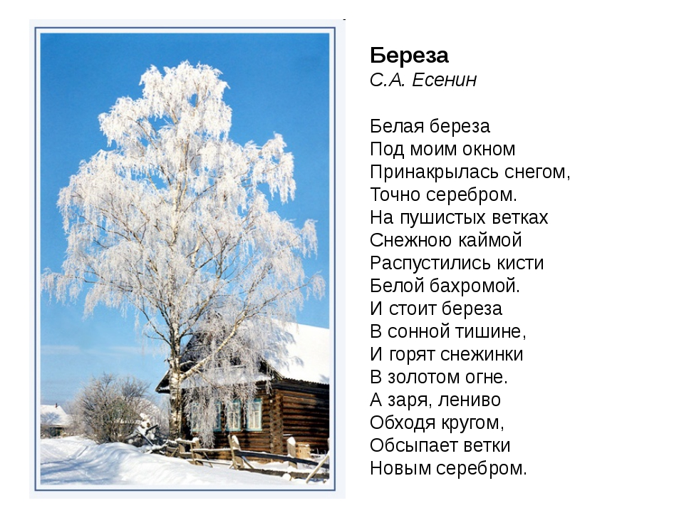
Берёза – символ России.
У Берёза – белый, стройный ствол.
У берёзы тонкие и гибкие ветви.
В жару берёза делает прохладу, а в холод согреет.
Берёза может лечить людей.
Берёза даёт берёзовый сок.
О берёзе пишут стихи и песни, картины.
В народе берёзу называют «берегиня».
Нужно бережно относиться к природе.
Динамическая пауза (дети выполняют движения по тексту)
Ветер дует нам в лицо (руками машем в лицо)
Закачалось деревцо (руки вверх и качаемся)
Ветерок все тише, тише (медленно приседаем)
Деревцо все выше, выше (медленно встаем, поднимаемся на носочки, руки вверх)
Нашему государству много веков. Раньше его называли Русь, затем Московия, Россия, Советский Союз. А как сейчас называется наша страна?
Давно славяне жили племенами, т. е большими объединениями людей. Во главе каждого племени стоял вождь. Славяне селились на высоких берегах рек. От врагов они огораживали свои поселения со всех сторон высоким забором. Занимались охотой, выращивали рожь, овес, пшеницу.
- Чем занимались славяне?
Труд в поселке и городе был другим. Тут производили различные изделия, нужные в хозяйстве, тут были сапожники, печники, гончары, кузнецы, купцы. Славянские племена боялись, что на них нападут враги, разоряя поселения. И славяне стали объединятся, чтобы вместе защищать свои земли. Во главе такого объединения стоял князь. В истории нашего государства было много войн и тяжелых периодов. Почему славяне объединились?
12 июня – день России, день рождения Российской Федерации – свободного государства. Это главный праздник нашей страны. Во главе нашего государства стоит президент. Какой праздник отмечает наша страна 12 июня?

Прав граждан
Мы живем в России. Мы граждане своей страны, а это значит, что каждый имеет права и обязанности.
- жить, где захочется;
- работать и за свой труд получать зарплату;
- отдыхать во время отпуска;
- учиться.
Государство нас защищает. Для этого у нас есть полиция, суд, армия.
У детей есть тоже право:
- иметь фамилию и имя;
- жить и воспитываться в семье;
- общаться с родителями и другими родственниками;
- ходить в детский сад и учиться в школе.
Государство защищает жизнь и здоровье людей.
Лепка сказочных героев.
Предложить детям вспомнить русские народные сказки и их героев, выбрать образ любимого сказочного героя и вылепить его.
Дети самостоятельно лепят задуманный образ. Оказать помощь тому, кто нуждается в ней.

